Metodická příručka
Obsah

1. Žádost o poskytnutí dotace 2
2. Podmínky čerpání dotace 3
Část A) listu „Celkem“ 3
Část B) listu „Celkem“ 4
Část C) listu „Celkem“ 4
3. Paušální náklady 5
4. Čerpání prostředků neinvestiční dotace 6
5. Procesní informace 7
6. Termín realizace projektu (závazný časový ukazatel) 8
7. Uznatelné náklady/výdaje 9
8. Povinná publicita 13

Verze 1.1. platná od 01.04.2026

Žádost o poskytnutí dotace
Upraveno v čl. VIII. „Podmínky poskytnutí dotace“ vyhlášeného dotačního programu Podpora rezidenčních míst pro lékařské obory 2026/2027: Programové dotace Ústeckého kraje: Ústecký kraj“ (dále jen „DP) – www.kr-ustecky.cz >Titulní stránka > Ústecký kraj > Nabídka témat > Dotace > Oblast zdravotnictví > Programové dotace Ústeckého kraje
Přednostně vyplňte prosím přílohu k DP_“Příloha žádosti _předpokládaná výše_dotace.xlsx“
Dle čl. IX. DP lze žádat o podporu na úhradu mzdových nákladů na rezidenta až tři měsíce zpětně od měsíce, ve kterém byla předložena žádost o poskytnutí dotace, nejdříve však od 01.10.2025 – ale současně musí být splněna podmínka, že i tyto tři měsíce jsou součástí rozhodnutí o přidělení dotace MZ. (Termín zahájení projektu, dle níže uvedeného případu je tedy od 01.02.2026, termín předložení žádosti o poskytnutí dotace dle níže uvedeného případu je květen 2026).
Po vyplnění veškerých let bude poslední stránka dokumentu xlsx. s názvem „Celkem“ přiložena k Žádosti o poskytnutí dotace.
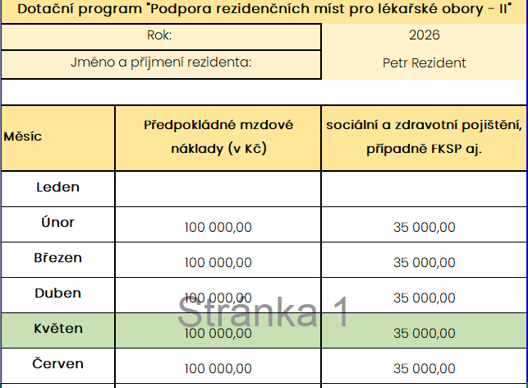
Při úvazku rezidenta 1,0 = 20 000 Kč za každý měsíc, po který bude rezident prokazatelně vzděláván, z toho 80 % je určeno na úhradu mzdových nákladů rezidenta (hrubá mzda a odvody na zdravotní a sociální pojištění za zaměstnavatele) a 20 % tvoří částku paušálních nákladů, přičemž paušální náklady nemusí být v rámci vyúčtování prokazovány, avšak musí být čerpány v souladu s účelem podpory.
Obrázek 1-ilustrativní příklad vyplnění žádosti - 3 měsíce zpětně

Je nezbytné mít na paměti, že dotace od Ústeckého kraje slouží k úhradě těch nákladů rezidenta, které nejsou kryty z prostředků dotace Ministerstva zdravotnictví.
Je nutné si hlídat poměr mezi dotacemi a zajistit taktéž plnění podmínek stanovených Dotačním programem Ministerstva zdravotnictví na rezidenční místa pro lékařské obory.

Podmínky čerpání dotace
Uvedeno v čl. VIII. „Podmínky poskytnutí dotace“ DP.
Rozhodným dokumentem pro Vás bude list „Celkem“ z vyplněné přílohy k DP_ „Příloha žádosti _předpokládaná výše_dotace.xlsx“ která je nedílnou součástí žádosti o poskytnutí dotace.
Dotace je poskytována vždy jako neinvestiční a souvisí s úhradou mzdových nákladů a souvisejících odvodů rezidenta, ostatních nákladů rezidenta a úhradou nákladů na školitele.
Při úvazku 1,0 = 20 000 Kč měsíčně na rezidenta (z toho 16 tis. Kč na mzdy; 4 tis. Kč na libovolné náklady spojené s rezidentem);
Při úvazku 1,0 = 5 000 Kč měsíčně na školitele (libovolné náklady spojené se školitelem)

Část A) listu „Celkem“
V části A) je v níže uvedeném případě částka dotace ve výši 560 tis. Kč, která je určena na rezidenta. Tato částka musí být čerpána pouze na mzdové a případně související náklady (nemusí být dodržován přesný poměr mezi mzdou a povinnými odvody – 33,8 %). Čerpání na mzdové a případné související náklady musí být prokázáno, viz čl. 7 této Metodiky.
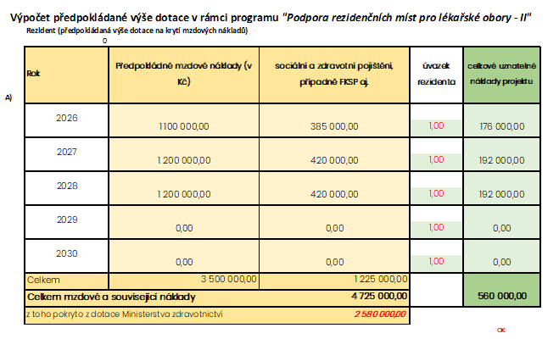
Obrázek 2 - ilustrační příklad vyplněného listu "Celkem" – část A)
Přičemž platí že ∑ celkem mzdové a související náklady ≥ dotace MZČR + dotace ÚK
16 000 Kč = hrubá mzda rezidenta + odvody zaměstnavatele, lze ovšem použít i jen na hrubou mzdu rezidenta a odvody hradit z části B dotace či z vlastních zdrojů

Část B) listu „Celkem“
V části B) je v níže uvedeném případě částka dotace ve výši 140 tis. Kč, která je určena na rezidenta. Tato částka může být čerpána libovolně, ale náklady musí souviset s rezidentem (např. může být použita na odměny rezidenta, školící pomůcky, ochranné vybavení rezidenta aj.) Částka je paušální složkou dotace.
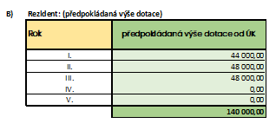
Obrázek 3 - ilustrační příklad vyplněného listu "Celkem" – část B) Rok I. = 2026; rok II. = 2027 atd.

Část C) listu „Celkem“
V části C) je v níže uvedeném případě částka dotace ve výši 175 tis. Kč, která je určena na školitele. Tato částka může být čerpána libovolně, ale náklady musí souviset se školitelem (např. může být použita na mzdu školitele aj.) Částka je paušální složkou dotace.

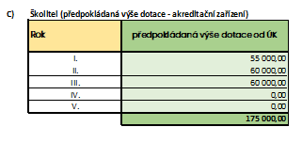
Obrázek 4 - ilustrační příklad vyplněného listu "Celkem" – část C) Rok I. = 2026; rok II. = 2027 atd.

Paušální náklady
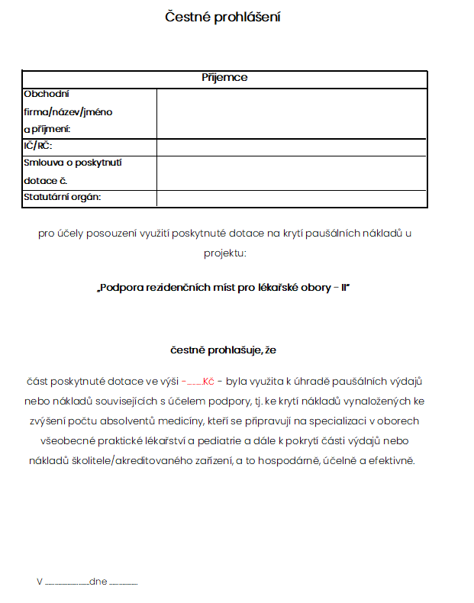
U paušální části dotace (B; C) není nutné prokazovat způsob, jakým byly prostředky dotace využity. Avšak je nezbytné, aby prostředky dotace byly použity příjemcem na předmět podpory, tj. např. libovolné výdaje související s rezidentem či školitelem. Při vyúčtování dotace je nutné v souladu s výše uvedeným předložit čestné prohlášení. Paušální část dotace je ze strany poskytovatele považována vždy za neinvestiční.
Obrázek 5 - vzor čestného prohlášení (součástí závěrečné zprávy)

Čerpání prostředků neinvestiční dotace
Doporučujeme prostředky dotace, o které je žádáno zohlednit v mzdovém výměru rezidenta, ještě před fyzickým obdržením dotace na účet žadatele. Tj. že mzda rezidenta bude již obsahovat jak prostředky dotace od Ministerstva zdravotnictví, tak prostředky dotace od Ústeckého kraje.
Další možností je, prostředky dotace od Ústeckého kraje použít jako odměny nebo prémie rezidenta v každém jednotlivém měsíci (ještě před fyzickým obdržením dotace od Ústeckého kraje).
V obou případech je pak možné, po obdržení prostředků dotace od Ústeckého kraje, poměrnou část mzdových nákladů přeúčtovat na vrub dotace, viz níže čl. 7 této Metodiky.
Nedoporučujeme, aby rezidentovi byla vyplácena mzda z prostředků dotace najednou zpětně po obdržení prostředků dotace, jelikož při překlenutí roku, se může stát, že již nákladově nebude možné účetně zasahovat do předchozích měsíců a také, že pokud bude vyplacena rezidentovi dotace společně se řádnou měsíční mzdou najednou, přesáhne limit, a daň z příjmů bude pro konkrétní měsíc vyměřena 23 %.
V kontextu výše uvedeného je nutné při vyúčtování poskytnuté dotace prokázat, že rozdíl mezi základní sazbou (15 %) a vyšší sazbou (23 %) nebyl hrazen z prostředků dotace (tj. 8 %). V opačném případě by se jednalo o neoprávněné čerpání prostředků dotace.

Procesní informace
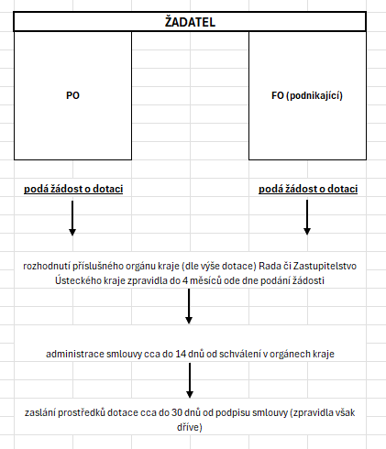
Obrázek 6 - administrativní postup schválení dotace

Kontaktní osoby:
Bc. Kateřina Balanová balanova.k@kr-ustecky.cz 475 657 351 koordinátor programu
Ing. Petra Urban urban.petra@kr-ustecky.cz 475 657 464 ekonom
Ing. Petr Severa severa.p@kr-ustecky.cz 475 657 435 vedoucí odboru ZD

Termín realizace projektu (závazný časový ukazatel)
Viz čl. IX. Termín realizace projektu (závazný časový ukazatel)
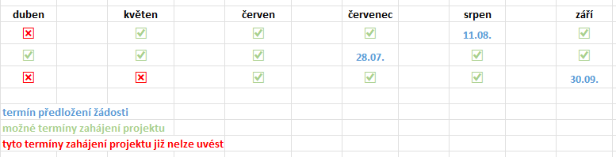
Termín zahájení realizace = termín zahájení specializovaného vzdělávání rezidenta dle rozhodnutí MZ – nejdříve může nastat od 1. 10. 2025 nebo nejdéle 3 měsíce zpětně od měsíce podání žádosti.
Obrázek 7 - příklady zahájení realizace projektu = uznatelnost nákladů od ..

Uznatelné náklady/výdaje
V rámci termínu realizace projektu musí být vždy veškeré uznatelné náklady/výdaje uhrazeny.
Viz čl. XIV. Uznatelné náklady DP a čl. III. odst. 5 Smlouvy o poskytnutí dotace
Povinností příjemce je prostřednictvím odděleného účetnictví sledovat finanční toky vztahující se k přijetí dotace a k realizaci projektu. Příjemce dotace je povinen zajistit řádné a oddělené sledování poskytnuté dotace ve svém účetnictví, kdy musí být jednoznačně prokazatelné, že konkrétní příjem/výnos je dotací anebo příjmem/výnosem vztahujícím se k projektu a konkrétní výdaj/náklad je hrazen z dotace anebo z vlastních prostředků příjemce vložených do projektu z hlediska celkových uznatelných nákladů projektu. Příjemce, který je povinen vést účetnictví
v souladu se zákonem č. 563/1991 Sb., o účetnictví, ve znění pozdějších předpisů, musí zaručit jednoznačné přiřazení účetních položek vztahujících se k realizaci projektu z hlediska příjmů/výnosů a výdajů/nákladů (neinvestiční dotace) a zařazení do evidence majetku (investiční dotace). Pro oddělené účtování o projektu lze využít všech dostupných způsobů, které účetní software umožňuje (střediska, zakázky, organizace, akce, analytická evidence, účelový znak apod.).
Příjemce dotace, který vede daňovou evidenci v souladu se zákonem č. 586/1992 Sb.,
o daních z příjmů, ve znění pozdějších předpisů, je povinen použít jiný prokazatelný způsob evidence finančních toků dotace a musí jednoznačně prokázat, zda konkrétní příjem se vztahuje k realizaci projektu a výdaj byl uhrazen z dotace anebo z vlastních prostředků příjemce vložených do projektu z hlediska celkových uznatelných výdajů projektu.
Vynaložit přidělené prostředky hospodárně, účelně a efektivně v souladu s předloženou žádostí o dotaci. Vést a sledovat celkové uznatelné náklady/výdaje a příjmy/výnosy projektu v odděleném účetnictví v souladu se zákonem č. 563/1991 Sb., o účetnictví, ve znění pozdějších předpisů, nebo v případě daňové evidence v souladu se zákonem č. 586/1992 Sb., o daních z příjmů, ve znění pozdějších předpisů.
Čl. III. odst. 8 a 9 Smlouvy o poskytnutí dotace:
Finanční vypořádání dotace (přehled o čerpání a použití poskytnuté dotace) musí obsahovat
přílohy:
- čestné prohlášení o použití paušální části dotace (paušální náklady/výdaje),
- přehled mzdových nákladů projektu hrazených z dotace (vzorová tabulka je součástí DP), mzdové listy rezidenta za sledované období,
- informaci o vrácení nepoužitých prostředků zpět na bankovní účet poskytovatele,
- výpis z odděleného účetnictví nebo z oddělené daňové evidence.
Zajistit řádné a oddělené sledování poskytnuté dotace na mzdové náklady (A) ve svém účetnictví (popř. daňové evidenci), kdy musí být jednoznačně prokazatelné, že konkrétní příjem/výnos je dotací anebo příjmem/výnosem vztahujícím se k projektu a konkrétní výdaj/náklad je hrazen z dotace.

Sledování dotace:
- v účetnictví bude dotaci přiděleno např. středisko s číslem 464 a ty náklady, které budou hrazeny z prostředků dotace, budou v účetnictví označeny tímto střediskem. Výnos/Příjem dotace bude takto rovněž označen.
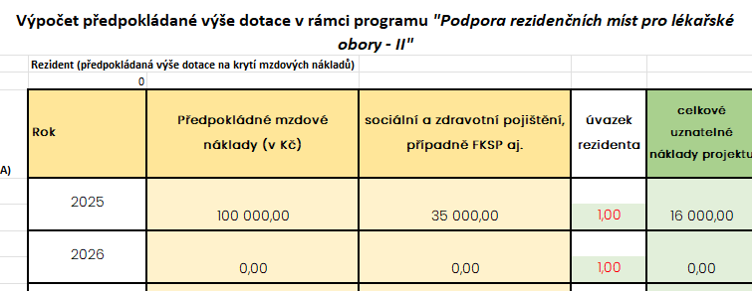
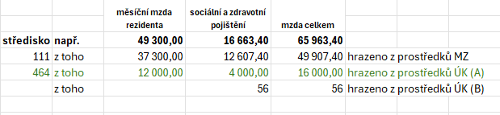
Obrázek 8 - ilustrace žádost vs. účetnictví organizace
Obrázek 9 - ilustrace žádost vs. účetnictví organizace
Na příkladu je uvedeno, že náklady, které byly zohledněny v žádosti o poskytnutí dotace se shodují v účetní sestavě s náklady, které byly čerpány pod střediskem 464. Paušální část dotace (B) může např. krýt část mzdových nákladů ve výši 56 Kč.
Lze využít všech dostupných způsobů, které účetní software umožňuje (střediska, zakázky, organizace, akce, analytická evidence, účelový znak apod.)

- v peněžním deníku nebo jinou formou daňové evidence, např. v tabulce xlsx, s rozdělením na výdaje hrazené z dotace ÚK a ostatních prostředků příjemce vložených do projektu
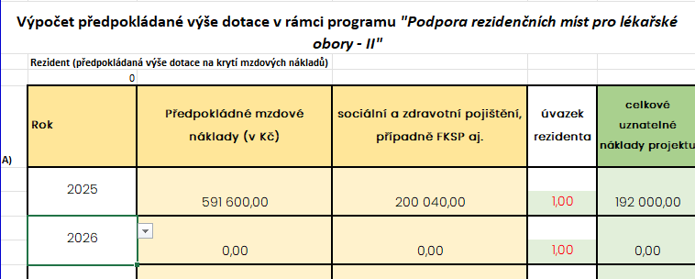
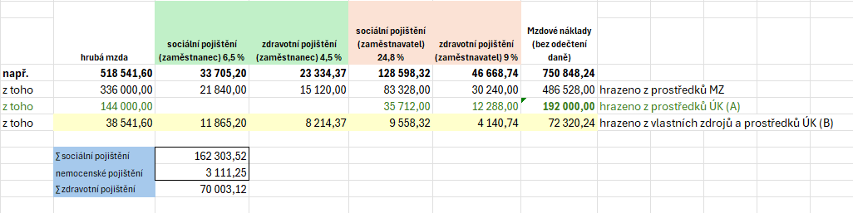
Obrázek 9 - ilustrace žádost o dotaci na rezidenta vs. vedení dotace v xls.
Obrázek 10 - ilustrace žádosti o dotaci na rezidenta vs. vedení dotace v xls.

Přílohou č. 1 této Metodiky je k možnému využití vzorová výpočtová tabulka pro vedení mzdových nákladů rezidenta, její vyplnění není povinné.
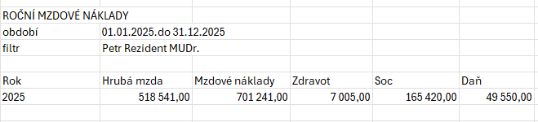
Obrázek 11 - ilustrace (souvislost s mzdovým listem rezidenta r. 2025)

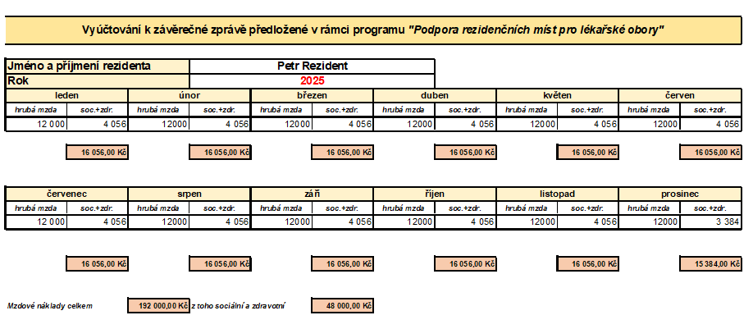
Obrázek 12 - ilustrace (souvislost se závěrečnou zprávou)

- ostatní podpůrné náležitosti dokladování

Povinností příjemce je označit prvotní originály účetních dokladů (výpisy z účtu, mzdové listy atd.) informací o tom, že náklad byl financován z prostředků dotace.
K tomuto účelu může být vyhotoveno razítko, nebo může být text na originální doklad napsán rukou, nebo si můžete vyhotovit lepící štítky a opatřit originální dokumenty tímto štítkem.
Financováno z prostředků dotace Ústeckého kraje v rámci dotačního programu
„Podpora rezidenčních míst pro lékařské obory 2026/2027"
ve výši ............................ Kč. (UZ00471_smlouva č. 2x/SMLxxxx)

Pokud většinu dokladů máte elektronicky (např. PDF), i v tomto případě lze do dokladu doplnit tuto informaci. Musíte ovšem myslet na to, že se úpravou dokumentu znehodnotí případná signatura dokumentu.
Uvádět na všech účetních dokladech účelový znak (UZ) kraje. Označovat originály účetních a daňových dokladů informací o tom, že projekt je spolufinancován Ústeckým krajem, je povinnost, která je uvedena ve Smlouvě čl. III odst. 6.

Povinná publicita
Čl. VI. Smlouvy o poskytnutí dotace uvádí povinnosti prezentovat Ústecký kraj po dobu realizaci projektu následujícím způsobem:
- umístění aktivního odkazu www.kr-ustecky.cz na internetových stránkách souvisejících s realizací projektu,
- viditelné umístění loga poskytovatele v místě poskytování zdravotních služeb.

Jakým způsobem prezentovat Ústecký kraj najdete na Povinná publicita: Ústecký kraj

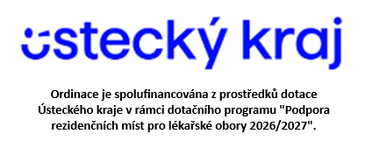

Odbor zdravotnictví si vyhrazuje možnost měnit a doplňovat dokument v kontextu dotazů od žadatelů o poskytnutí dotace z DP nebo v důsledku změny legislativního prostředí. Provedené změny budou vždy vizuálně označeny.
Příloha č. 1 – vzorový výpočtový list mzdových nákladů rezidenta

